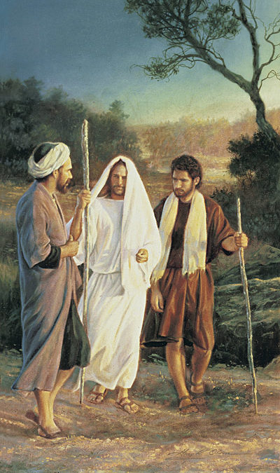
Messes du Dimanche 19 Avril 2026.
3eme dimanche de pâques.
MESSES DE Samedi 18H30, DIMANCHE 9H30. DIMANCHE 11H.DIMANCHE 18H

Les pèlerins d’Emmaüs.
ENTRÉE DANS LA CÉLÉBRATION
Chant d’entrée | Peuple de lumière – SM – T601
Mot d’accueil  Proposition | « De quoi discutez-vous en marchant ? » Aujourd’hui, le Christ nous invite à le laisser nous rejoindre sur nos routes humaines, le laisser éclairer nos vies par sa parole, nourrir notre marche par le pain partagé. Avec les pèlerins d’Emmaüs, allons à la rencontre du Christ ressuscité présent dans sa parole et dans notre communauté rassemblée.  Au nom du Père, et du Fils, et du Saint-Esprit | Président
Préparation pénitentielle  Et Gloria | Seigneur Jésus, Lumière des nations annoncée par les prophètes,  Kyrie Messe de la Source (partitions en fin de déroulé)  Que Dieu tout-puissant nous fasse miséricorde ; qu’il nous pardonne nos péchés et nous conduise à la vie éternelle.  — Amen.  Chantons avec joie la gloire de celui en qui nous espérons, qu’il nous donne d’habiter sa maison tous les jours de notre vie.  Messe de la Source - Gloire à Dieu | Ou au choix de l’animateur
Prière d’ouverture | Garde à ton peuple sa joie, Seigneur Dieu, car tu renouvelles la jeunesse de son âme ; il se réjouit d’avoir retrouvé la gloire de l’adoption filiale : qu’il attende désormais le jour de la résurrection, dans la ferme espérance du bonheur que tu donnes. Par Jésus…— Amen. | Président
LITURGIE DE LA PAROLE
1ère lecture | du livre des Actes des Apôtres (2, 14.22b-33)
Psaume | Psaume 15. R/ Tu m’apprends, Seigneur, le chemin de la vie.  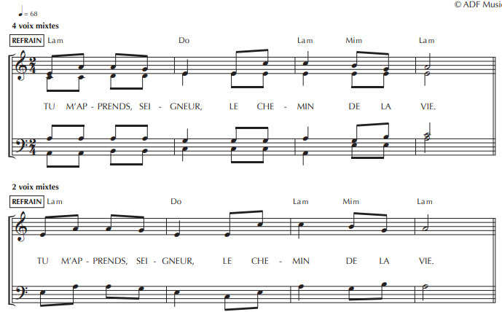
2ème lecture | de la première lettre de saint Pierre apôtre (1, 17-21)
Acclamation de l’Evangile | Alléluia ! – U75-24  Seigneur Jésus, ouvre-nous les Écritures ! Que notre cœur devienne brûlant tandis que tu nous parles. Alléluia !
Evangile | Évangile de Jésus Christ selon saint Luc (24, 13-35) | Diacre Prêtre
Credo | Symbole des apôtres.
Prière universelle | En ce dimanche, comme les premiers chrétiens, tournons-nous vers le Christ ressuscité et présentons-lui notre action de grâce et nos supplications.  R/ Dans ta miséricorde, Seigneur écoute-nous (Emmanuel)  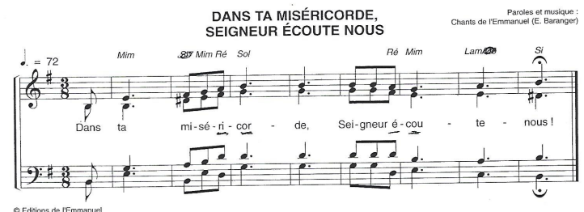  1 – Prions pour l’Église qui a pour mission de faire connaître la Parole de Dieu qui console, pardonne et redonne l’espérance. Que les missionnaires de la bonne nouvelle de l’Evangile fassent connaitre ton amour jusqu’aux extrémités de la terre. Nous t’en prions.  2 – Donne Seigneur ton salut à tous les hommes de bonne volonté. Inspire tous les dirigeants du monde à œuvrer pour la paix. Nous t’en prions.  3 – A l’image des Apôtres, donne-nous, Seigneur, d’accueillir tous ceux qui se présentent à toi par le baptême, les premières communions, la confirmation, le mariage, les funérailles, les activités liturgiques, caritatives, administratives, le chant, la décoration, la communication...ainsi que ceux qui te cherchent encore. Nous t’en prions.  4 – Pour tous les membres de notre assemblée que le pain rompu en ton eucharistie nous rejoigne et soit notre force. Nous t’en prions.  Dieu notre Père, ton Fils nous rejoint sur nos chemins ; sa parole nous provoque. Qu’il nous ouvre le sens des Écritures et nous rompe le pain. Dans la joie de l’Esprit et pour les siècles des siècles. Par le Christ, notre Seigneur. — Amen. | Président  Assemblée
Offertoire | Tu es là, au cœur de nos vies – M102 | Ou au choix de l’animateur
LITURGIE DE L’EUCHARISTIE
Prière sur les offrandes | « Vraiment ton Fils, Jésus, est béni, lui qui se tient au milieu de nous, quand son amour nous réunit ; comme autrefois pour ses disciples, il nous ouvre les Écritures et il rompt le pain. » Par le Christ, notre Seigneur. Amen... | Président
Préface | Du jour. | Président
- Sanctus | Messe de la Source | Ou Ordinaire au choix de l’animateur
Prière EUCHARISTIQUE Au choix du président
-Anamnèse | Messe de la Source | PPT
Notre Père | Récité
Agneau de Dieu | Messe de la Source | PPT
Communion | C'est toi, Seigneur, le pain rompu – D293 | PPT
Prière après la communion | Messe de la Source | Président
Annonces
Bénédiction | En ressuscitant son Fils unique, Dieu vous a accordé le bienfait de la rédemption, il a fait de vous ses enfants : qu’il vous donne la joie de sa bénédiction. – Amen.  Du Rédempteur, vous avez reçu d’être libres à jamais qu’il vous accorde aussi d’avoir part à l’héritage éternel.– Amen.  Par la foi au Christ, dans le baptême vous êtes déjà ressuscités ; par la droiture de votre vie présente, puissiez-vous mériter de lui être unis dans la patrie du ciel. – Amen.  Et que la bénédiction de Dieu tout-puissant, le Père, et le Fils, et le Saint-Esprit, descende sur vous et y demeure toujours. – Amen.
CHANT | Criez de joie, Christ est ressuscité – I52-51 | PPT

